PuzzleStorm

Marija Stojković 15422  
Dalibor Aleksić 15024  
Nikola Savić 15355

# Faza II

## Domenske klase i njihove veze

Klase:

* User
* Player
* Puzzle
* Piece
* Game
* Room
* RoomProperties

Dijagram klasa:

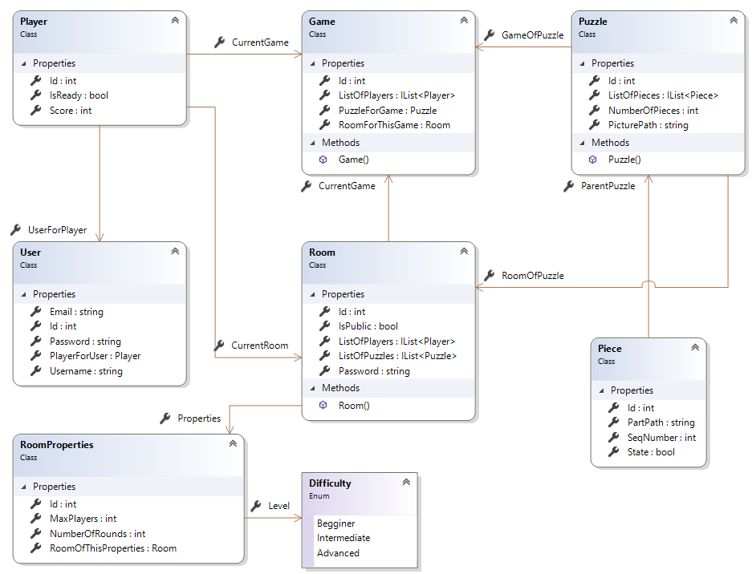

Veze između klasa su napisane u klasama za konfiguaciju:

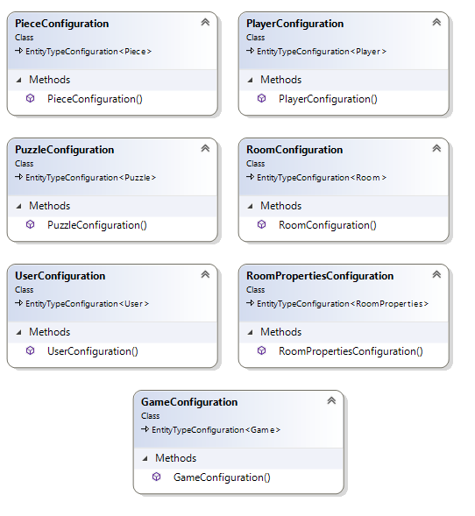

## Baza podataka

Za preslikavanje u bazu korišćen je Entity Framework. Šema baze podataka data je na sledećoj slici:

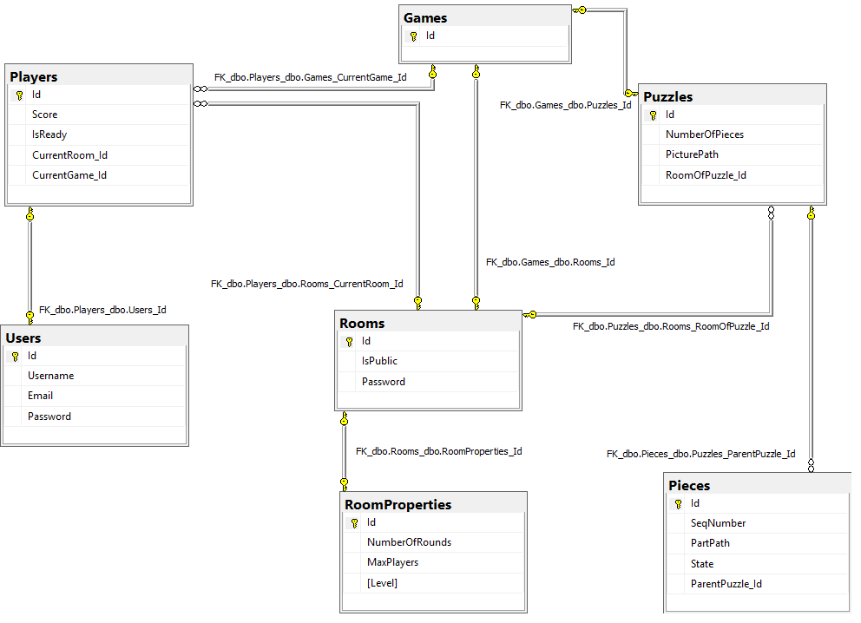

## Snimanje i učitavanje podataka

Za pristup podacima su napravljene Respository klase:

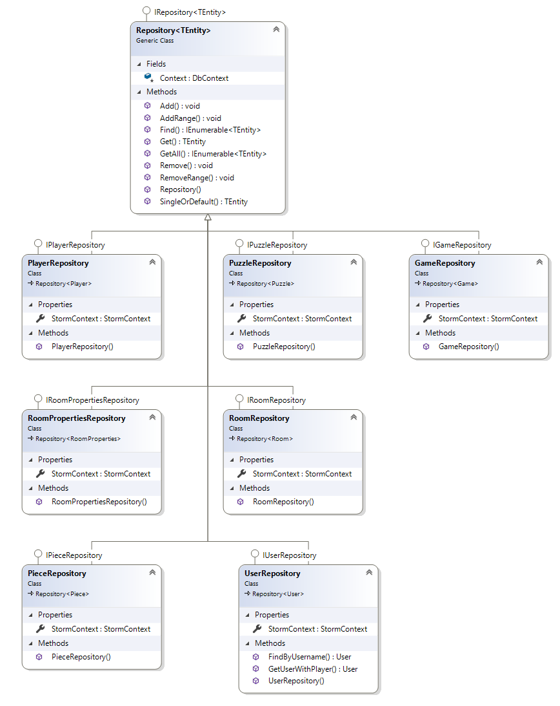

Ove klase zajedno sa kontekstom baze koristi UnitOfWork, pa se preko njega pristupa podacima:

